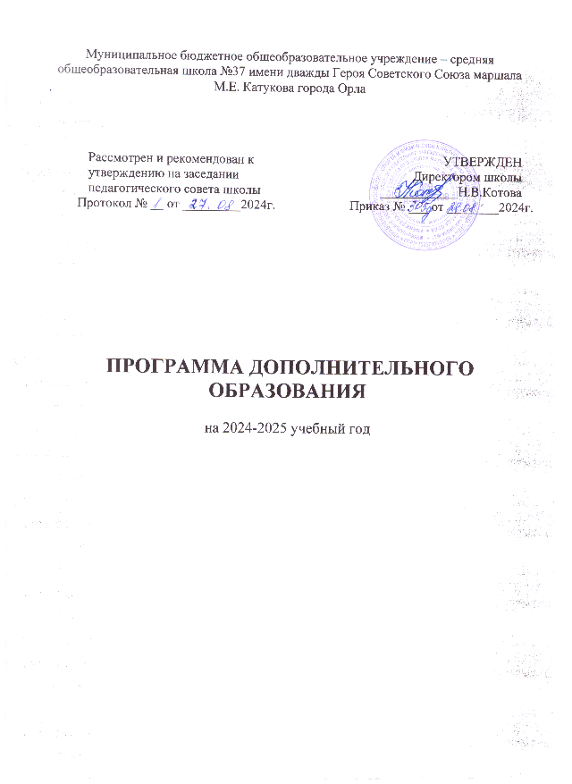

# ПОЯСНИТЕЛЬНАЯ ЗАПИСКА

Современная педагогика способствует созданию условий для свободного выбора ребенком форм дополнительного образования, способов самореализации на основе освоения общечеловеческих ценностей. Воспитательная среда дополнительного образования должна быть как можно более разнообразной, вариативной. Этому и способствует Образовательная программа дополнительного образования муниципального бюджетного общеобразовательного учреждения – средняя общеобразовательная школа №37 имени дважды Героя Советского Союза маршала М.Е. Катукова города Орла.

Дополнительное образование ориентировано на удовлетворение индивидуально-групповых потребностей, которые объективно не могут быть учтены при организации общего образования. В дополнительном образовании образование рассматривается не просто как «подготовка к жизни» или освоение основ профессии, а как непрерывный процесс саморазвития, самосовершенствования, увлекательного и радостного потребления интеллектуальных ресурсов. В дополнительном образовании подрастающее поколение учится мечтать, проектировать, планировать, преобразовывать свою жизнь и окружающую действительность, стремясь в своей творческой деятельности к совершенству и гармонии. Такое образование основывается на свободе мысли и действия, творчестве, партнѐрстве, уважении достоинства каждой личности. Это становится возможным, поскольку в сравнении с институтом общего образования институт дополнительного образования обладает следующими особенностями:

- участие в дополнительном образовании на основе добровольного выбора детей (семьи) в соответствии с их интересами, склонностями и системой ценностей;

- возможность выбора программы, режима ее освоения, смены программ.

В дополнительном образовании обеспечивается более тесная, чем в основном, связь с практикой, имеются благоприятные возможности для приобретения социального опыта, разнообразия выбора (с правом на пробы и ошибки), профессиональной ориентации.

В системе дополнительного образования познавательная активность обучающихся всегда выходит за рамки собственно образовательной среды.

В творческой среде дополнительного образования, обеспечивающей возможности для раскрытия и эффективного развития способностей, формируется творческая социально зрелая и активная личность.

Дополнительное образование детей – целенаправленный процесс воспитания, развития и обучения посредством реализации дополнительных образовательных программ, оказания дополнительных образовательных услуг и информационно-образовательной деятельности как дополнение к основному базовому образованию, а также развитие умений и навыков самопознания, саморегуляции, самосовершенствования.

## Актуальность Программы

Деятельность системы дополнительного образования в МБОУ СОШ № 37 города Орла регламентируется рабочими программами, разработанными педагогами на основании требований к содержанию и оформлению программ дополнительного образования.

## Цель и задачи дополнительного образования

Основная **цель** дополнительного образования детей: обеспечение прав личности на развитие и самореализацию, расширение возможностей для удовлетворения разнообразных интересов детей и их семей, обеспечение общественной солидарности.

Основные **задачи** дополнительного образования детей: увеличение охвата детей услугами дополнительного образования; повышение качества дополнительного образования; обновление содержания дополнительного образования в соответствии с задачами развития государства, интересами детей и потребностями семьи, изменениями технологического и социального уклада.

## Принципы дополнительного образования

## Дополнительное образование опирается на следующие приоритетные принципы:

1. Свободный выбор ребенком видов и сфер деятельности.
2. Ориентация на личностные интересы, потребности, способности ребенка.
3. Возможность свободного самоопределения и самореализации ребенка.
4. Единство обучения, воспитания, развития.
5. Реализация практико-деятельностной основы образовательного процесса.

## Предмет дополнительного образования

Предметом деятельности дополнительного образования школы является: организация учебного процесса дополнительного образования, в соответствии с действующими программами;

реализация образовательных программ, направленных на духовное, культурное, эстетическое образование подрастающего поколения в системе дополнительного образования;

участие воспитанников в концертных выступлениях, фестивалях, конкурсах, соревнованиях, выставках и иных мероприятиях различного уровня; дополнительного образования детей с повышенной мотивацией к обучению.

## Функции дополнительного образования

Система дополнительного образования осуществляет 5 исключительно важных функций:

1. Функция социализации
2. Развивающая функция
3. Обучающая функция
4. Воспитательная функция
5. Социокультурная функция

## Ожидаемые результаты освоения Программы дополнительного образования детей

Основными результатами освоения Программы будут:

1. Расширение возможностей для наиболее полного удовлетворения потребностей и интересов учащихся, выявление одарённых детей и формирование мотивации успеха.
2. Повышение роли дополнительного образования в деятельности гимназии.
3. Вовлечение в различные виды деятельности большего количества учащихся.
4. Снижение роста негативных проявлений среди несовершеннолетних.
5. Укрепление здоровья детей, формирование навыков здорового образа жизни. Обеспечение социальной защиты, поддержки и адаптации детей к жизни в обществе.
6. Воспитание у детей гражданственности, уважения к правам и свободам человека, любви к Родине, природе, семье.

## Условия реализации Программы дополнительного образования

Количество учебных групп, численный состав каждого объединения, количество часов занятий в неделю регламентируется учебным планом из расчета норм бюджетного финансирования. Режим занятий определяется дополнительными общеобразовательными программа в соответствии с возрастными и психолого-педагогическими особенностями обучающихся, санитарными правилами и нормами. Расписание занятий составляется в соответствии с возрастными и психолого-педагогическими особенностями обучающихся, санитарными правилами и нормами. Занятия, предусмотренные программой дополнительного образования, проводятся после окончания основного учебного процесса и перерыва отведенного на отдых.

Продолжительность занятия исчисляется в академических часах.

Продолжительность академического часа – 40 минут; для обучающихся младшего школьного возраста – 30 минут. После каждого академического часа занятий предусмотрен короткий перерыв 5 минут. Строгих условий набора обучающихся в творческие объединения отделения дополнительного образования детей нет. В группы записываются все желающие.

Комплектование групп осуществляется с учетом возрастных и психологических особенностей детей. Наполняемость групп: 15-20 человек В программах дополнительного образования предусмотрены творческие отчеты о проделанной работе. Это могут быть спектакли, конкурсные программы, тематические вечера, олимпиады, показательные выступления, викторины и фестивали. Учебный процесс по программам дополнительного образования осуществляется в кабинетах, других помещениях школы, актовом зале,

Основные формы обучения: занятие, игра, тренировка, тренинг, экскурсия, репетиция.

## Возраст обучающихся

Программа дополнительного образования детей предназначена для детей 7- 18 лет.

В школе реализуются следующие направленности дополнительного образования**:**

Социально - гуманитарной направленности «Светофор», художественно- эстетической направленности «Театр», «Плетение из лозы».

Программы дополнительного образования созданы в целях конкретизации содержания образовательного стандарта с учетом межпредметных и внутрипредметных связей, логики учебного процесса и возрастных особенностей школьников. Содержание образовательных программ по дополнительному образованию соответствует достижениям мировой культуры, российским традициям, культурно-национальным особенностям. На занятиях преподаватели используют современные образовательные технологии, которые отражены в принципах: индивидуальности, доступности, преемственности, результативности. Ребята под руководством педагогов участвуют в конкурсах, соревнованиях, фестивалях разного уровня (школьных, муниципальных, районных, городских, всероссийских).

Содержание образовательных программ направлено на:

* создание условий для развития личности ребенка; развитие мотивации личности к познанию и творчеству;
* обеспечение эмоционального благополучия обучающегося;
* создание условий для социального культурного и профессионального самоопределения, творческой самореализации личности интеллектуальное и духовное развитие личности ребенка; взаимодействие педагога дополнительного образования с семьей**.**

Приложением к данной Программе являются рабочие программы по направлениям.

# МАТЕРИАЛЬНО-ТЕХНИЧЕСКОЕ ОБЕСПЕЧЕНИЕ

Группы дополнительного образования занимаются в кабинетах, других помещениях лицея, актовом зале, спортивном зале и за пределами лицея (музеи, театры, архивы и т.д.), компьютерных классах. Материалы, инструменты и другое необходимое оборудование имеется и приобретается за счет бюджетных и внебюджетных средств.

# НОРМАТИВНО-ПРАВОВЫЕ ОСНОВАНИЯ ДЛЯ РАЗРАБОТКИ ПРОГРАММЫ ДОПОЛНИТЕЛЬНОГО ОБРАЗОВАНИЯ ДЕТЕЙ

1. Конституция Российской Федерации.
2. Конвенция о правах ребенка.
3. Послание Президента Российской Федерации Федеральному Собранию Российской Федерации от 12 декабря 2012 года.
4. Стратегия государственной национальной политики Российской Федерации на период до 2015 г.
5. Федеральный Закон от 29.12.2012 г. №273-ФЗ «Об образовании в Российской Федерации».

7. Указ Президента Российской Федерации «О национальной стратегии действий в интересах детей на 2012-2017 годы» от 1 июня 2012 года № 761.

1. Концепция развития дополнительного образования.
2. Письмо Минобрнауки России от 18.11.2015 N 09-3242 «О направлении информации" (вместе с "Методическими рекомендациями по проектированию дополнительных общеразвивающих программ (включая разноуровневые программы)».
3. Постановление Главного государственного санитарного врача Российской Федерации от 28.09.2020г. № 28 Об утверждении санитарных правил СП 2.4.3648-20 «Санитарно-эпидемиологические требования к организациям воспитания и обучения, отдыха и оздоровления детей и молодежи».
4. Постановление правительства Российской Федерации об утверждении Положения о Всероссийском физкультурно-спортивном комплексе «Готов к труду и обороне» от 11.06.2014 № 540.
5. Приказ Министерства просвещения Российской Федерации от 27.07.2022 № 629 «Об утверждении Порядка организации и осуществления образовательной деятельности по дополнительным общеобразовательным программам».
6. Устав МБОУ СОШ № 37 города Орла.